**JOHANN STRAUSS, MLAJŠI**

Johann Strauss mlajši, ki je deloval v pozni romantiki, se je rodil 25.10.1825, na Dunaju. Oče, skladatelj Johann Strauss starejši mu je namenil poklic uradnika, vendar mu je mama omogočila glasbeni študij. Kmalu je zapustil družino in začel nastopati na koncertih. Že njegov prvi nastop v Casino Dommayer-ju, leta 1844 je bil izredno uspešen. Turneje so ga vodile po celi Evropi in Severni Ameriki. Po smrti očeta leta 1849 je prevzel njegov orkester in bil leta 1863 imenovan za cesarsko-kraljevega glasbenega direktorja dvornih plesov, kar pomeni, da je vodil vse dvorne plese. To je počel do leta 1871, ko je sam zaprosil za razrešitev. Ta mu je bila odobrena, istočasno je prejel odlikovanje Franca Jožefa. Njegov naslednik je postal brat Eduard Strauss.

Do tega časa je pisal samo plesno glasbo, s čimer je utrdil sloves »kralja valčkov «. Leta 1864 se je srečal s Jacquesom Offenbachom, ki ga je spodbudil k pisanju operet. 5.4.1874 je bila premiera njegove najbolj uspešne in znane operete Netopir. Ta opereta je bila vzeta v repertoar dvorne opere (danes Dunajska državna opera) in je do danes edina opereta, ki se izvaja tam. Zaradi tega velja Strauss tudi za utemeljitelja »zlate dobe dunajske operete «.

Med njegovimi deli so najbolj znani valčki in polke, ki odražajo dunajsko brezskrbnost tistega časa. Leta 1867 je napisal svoje najslavnejše delo Na lepi modri Donavi, v kateri je opredelil obliko dunajskega valčka. Ta valček velja za neuradno himno Dunaja. Cesarski valček je nastal leta 1888 v čast štirideseti obletnici vladanja Franca Jožefa.

Umrl je 3.6.1899, na Dunaju.

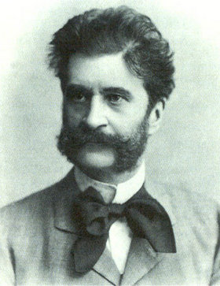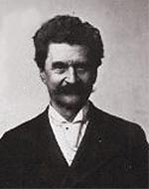

Johann Strauss, mlajši

Njegova dela so:

1. Valčki:

* Na lepi modri Donavi
* Cesarski valček
* Umetniško življenje

1. Polke:

* Trič trač polka

1. Operete:

* Netopir
* Cigan baron
* Noč v Benetkah
* ...

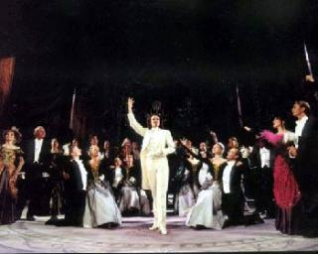

Prizor iz opere Netopir

Viri: internet; knjiga Veliki skladatelji (založba DZS)